附件1：
2022年专升本专业课考试
准考证打印流程图
1、推荐使用360浏览器（极速模式）打开网址http://zsxt.aisu.edu.cn:8187/zsxt/web/xsLogin/login.zf或登录安徽外国语学院招生网站（www.aisu.edu.cn/zsb/），进入招生服务平台。
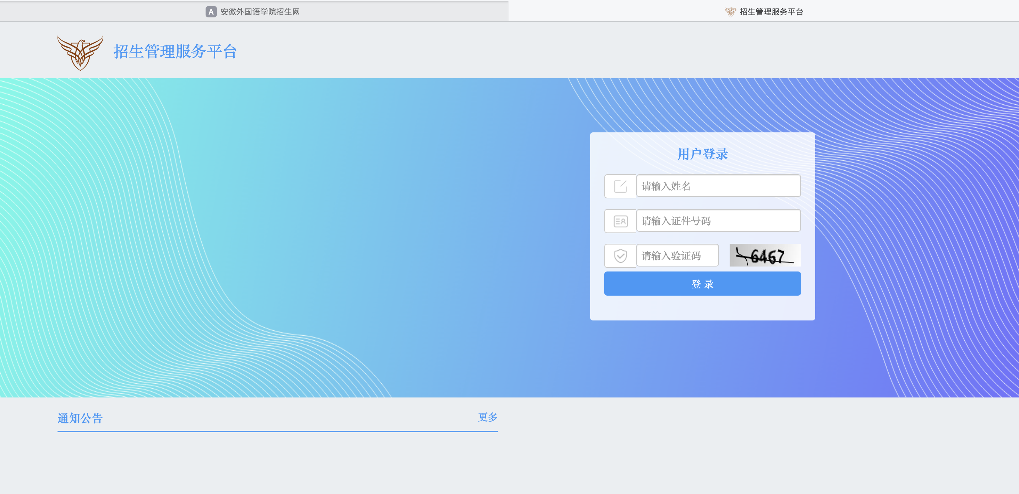

2、按照提示输入姓名、身份证号（有X大写）和验证码登陆系统。登陆成功后点击专升本和选择准考证打印点击进入。
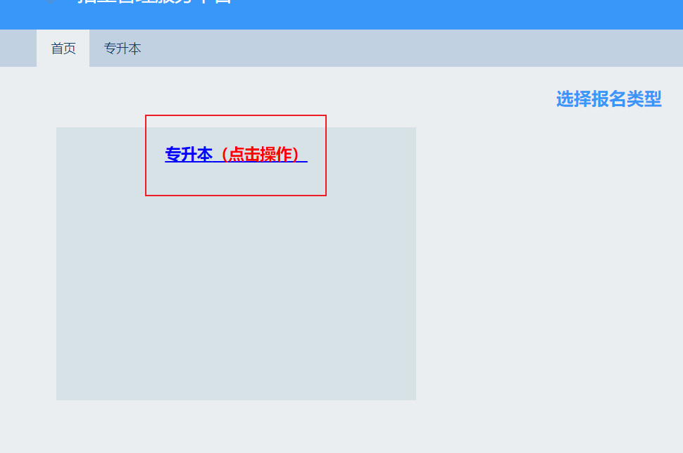
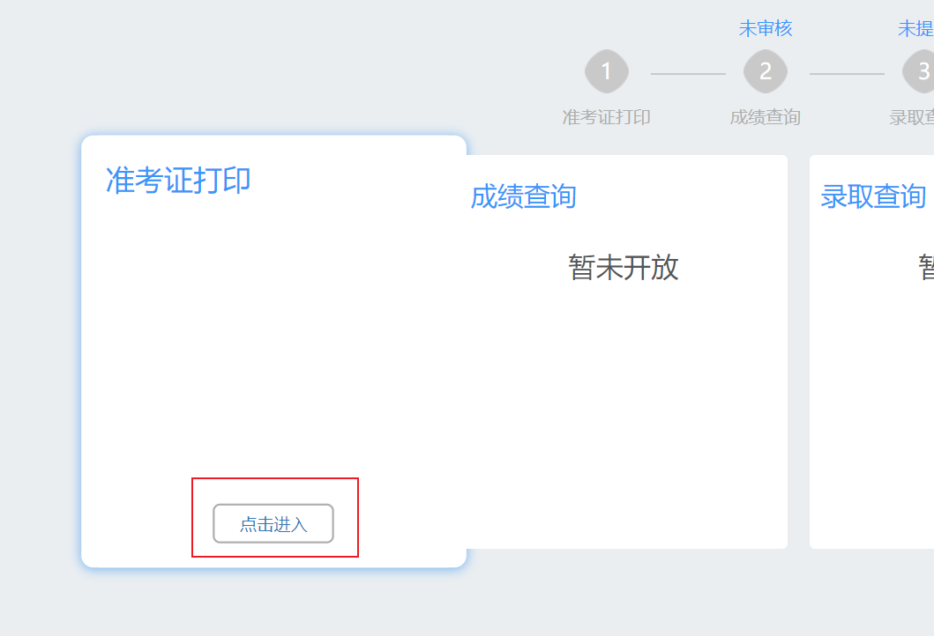

3、核对个人信息无误后点击最下方的打印按钮。
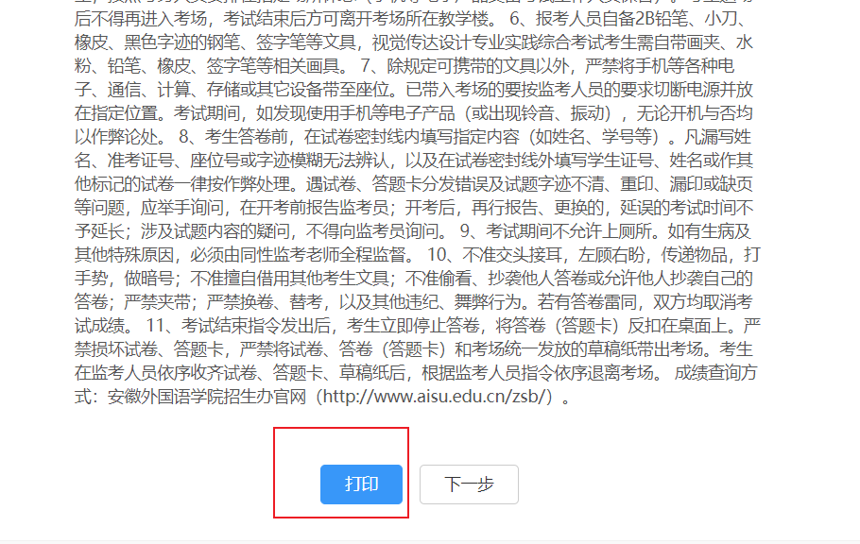

4、然后点击打印界面的上方的打印按钮进入打印界面。
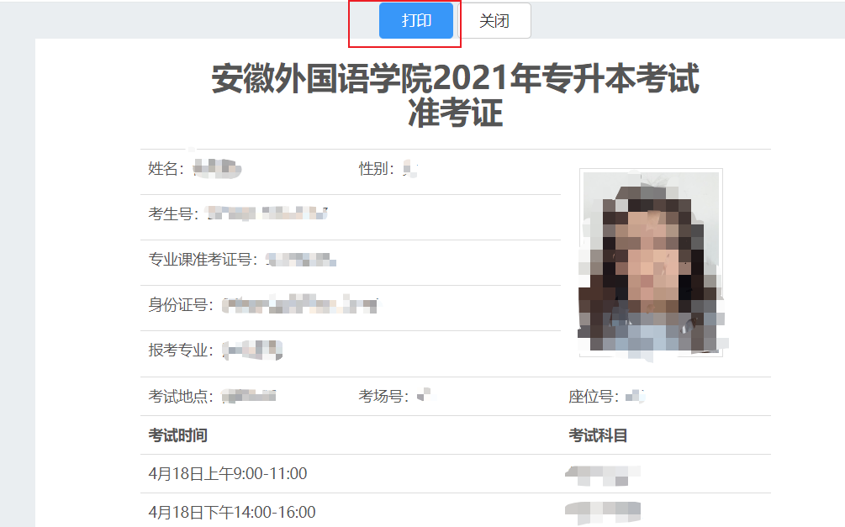

5、打印时去掉浏览器自带的页眉和页脚进行打印操作。
